Na temelju članka 42. Zakona o proračunu („Narodne novine“, broj 144/21) i članka 28. Statuta Općine Bilice („Službeni vjesnik Šibensko-kninske županije, broj 10/09, 5/13, 8/13 i „Službeni glasnik Općine Bilice“, broj 3/18, 5/18, 1/21 i 6/21 – pročišćeni tekst) općinsko vijeće Općine Bilice na 12. sjednici od 15. prosinca 2022. godine, donosi
PRORAČUN OPĆINE BILICE ZA 2023. GODINU
I PROJEKCIJE ZA 2024. I 2025. GODINU

- OPĆI DIO
Članak 1.
Proračun Općine Bilice za 2023. godinu (dalje u tekstu: Proračun) i projekcije za 2024. i 2025. godinu sastoji se od:
- SAŽETAK RAČUNA PRIHODA I RASHODA
HRK | IZVRŠENJE  2021. | PLAN  2022. | Proračun za 2023. | Projekcija proračuna  Za 2024. | Projekcija proračuna  Za 2025.
1. | 2. | 3. | 4. | 5. | 6.
PRIHODI POSLOVANJA | 7.769.271,70 | 9.880.950,00 | 11.375.588,10 | 12.403.293,90 | 12.404.800,80
UKUPNI PRIHODI | 7.769.271,70 | 9.880.950,00 | 11.375.588,10 | 12.403.293,90 | 12.404.800,80
RASHODI POSLOVANJA | 5.241.390,28 | 6.340.950,00 | 7.639.983,00 | 8.130.478,95 | 8.379.870,90
RASHODI ZA NABAVU NEFINANCIJSKE IMOVINE | 2.066.854,26 | 6.040.000,00 | 4.211.785,50 | 3.701.699,85 | 3.453.814,80
UKUPNI RASHODI | 7.308.244,54 | 12.380.950,00 | 11.851.768,50 | 11.832.178,80 | 11.833.685,70
RAZLIKA–VIŠAK/MANJAK | 461.027,16 | -2.500.000,00 | -476.180,50 | 571.115,10 | 571.115,10

- SAŽETAK RAČUNA FINANCIRANJA
HRK | IZVRŠENJE  2021. | PLAN 2022. | Proračun za 2023. | Projekcija proračuna za 2024. | Projekcija proračuna za 2025.
1. | 2. | 3. | 4. | 5. | 6.
PRIMICI OD FINANCIJSKE IMOVINE I ZADUŽIVANJA | 0,00 | 4.000.000,00 | 0,00 | 0,00 | 0,00
IZDACI ZA FINANCIJSKU IMOVINU I OTPLATE ZAJMA | 0,00 | 0,00 | 523.647,75 | 571.115,10 | 571.115,10
NETO ZADUŽENJE/FINANCIRANJE | 0,00 | 4.000.000,00 | -523.647,75 | -571.115,10 | -571.115,10
VIŠAK/MANJAK IZ PRETHODNIH GODINA | 0,00 | -1.500.000,00 | 999.828,15 | 0,00 | 0,00
VIŠAK/MANJAK +NETO ZADUŽIVANJE / FINANCIRANJE | 461.027,16 | 0,00 | 0,00 | 0,00 | 0,00

- SAŽETAK RAČUNA PRIHODA I RASHODA
EUR | IZVRŠENJE  2021. | PLAN  2022. | Proračun za 2023. | Projekcija proračuna  Za 2024. | Projekcija proračuna  Za 2025.
1. | 2. | 3. | 4. | 5. | 6.
PRIHODI POSLOVANJA | 1.031.159,72 | 1.311.427,44 | 1.509.800,00 | 1.646.200,00 | 1.646.400,00
UKUPNI PRIHODI | 1.031.159,72 | 1.311.427,44 | 1.509.800,00 | 1.646.200,00 | 1.646.400,00
RASHODI POSLOVANJA | 695.652,33 | 841.588,66 | 1.014.000,00 | 1.079.100,00 | 1.112.200,00
RASHODI ZA NABAVU NEFINANCIJSKE IMOVINE | 274.318,69 | 801.645,76 | 559.000,00 | 491.300,00 | 458.400,00
UKUPNI RASHODI | 969.971,02 | 1.643.234,42 | 1.573.000,00 | 1.570.400,00 | 1.570.600,00
RAZLIKA–VIŠAK/MANJAK | 61.188,70 | -331.806,98 | -63.200,00 | 75.800,00 | 75.800,00

- SAŽETAK RAČUNA FINANCIRANJA
EUR | IZVRŠENJE  2021. | PLAN 2022. | Proračun za 2023. | Projekcija proračuna za 2024. | Projekcija proračuna za 2025.
1. | 2. | 3. | 4. | 5. | 6.
PRIMICI OD FINANCIJSKE IMOVINE I ZADUŽIVANJA | 0,00 | 530.891,23 | 0,00 | 0,00 | 0,00
IZDACI ZA FINANCIJSKU IMOVINU I OTPLATE ZAJMA | 0,00 | 0,00 | 69.500,00 | 75.800,00 | 75.800,00
NETO ZADUŽENJE/FINANCIRANJE | 0,00 | 530.891,23 | -69.500,00 | -75.800,00 | -75.800,00
VIŠAK/MANJAK IZ PRETHODNIH GODINA | 0,00 | -199.084,21 | 132.700,00 | 0,00 | 0,00
VIŠAK/MANJAK +NETO ZADUŽIVANJE / FINANCIRANJE | 61.188,70 | 0,00 | 0,00 | 0,00 | 0,00

Članak 2.
Prihodi i rashodi te primici i izdaci po ekonomskoj klasifikaciji utvrđuju se u Računu prihoda i rashoda i Računu financiranja u Proračunu za 2023. godinu i projekcijama za 2024. i 2025. godinu, kako slijedi:

- RAČUN PRIHODA I RASHODA I RAČUN FINANCIRANJA
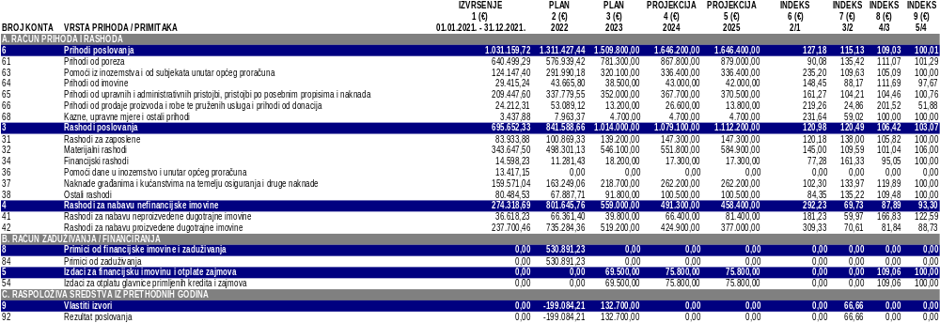

A2. RAČUN PRIHODA I RASHODA PREMA IZVORIMA FINANCIRANJA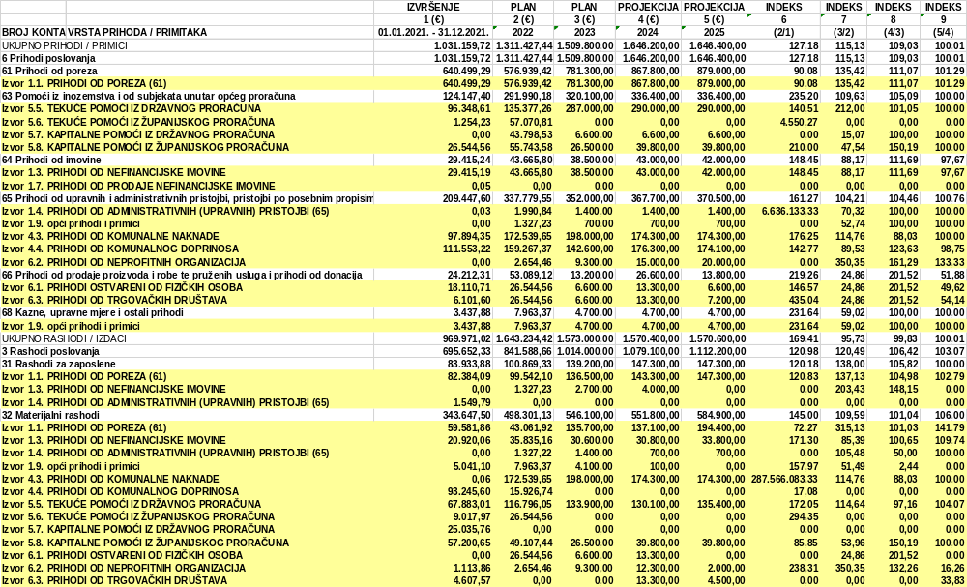
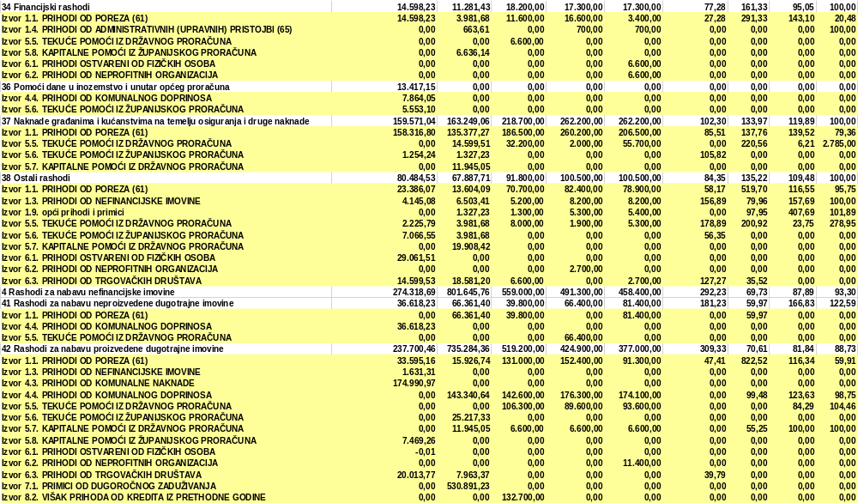

A3. RASHODI PREMA FUNKCIJSKOJ KLASIFIKACIJI
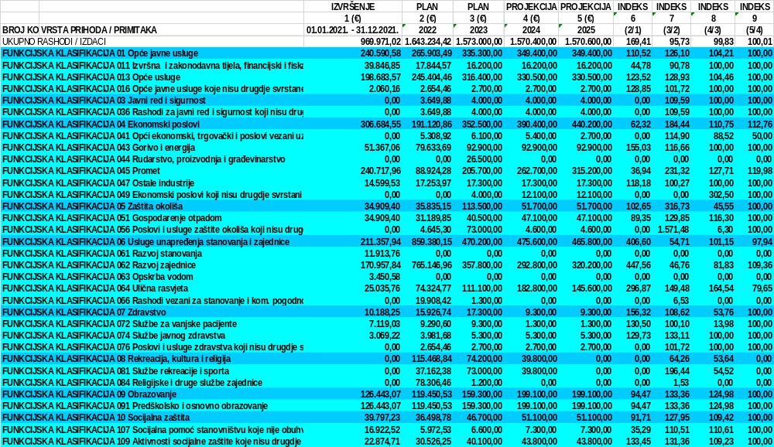

- RAČUN FINANCIRANJA
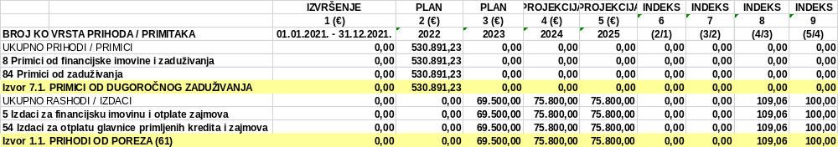

- POSEBAN DIO

Članak 3.

Rashodi poslovanja i rashodi za nabavu nefinancijske imovine u Proračunu u ukupnoj svoti od 1.573.000,00 eura i izdaci za financijsku imovinu i otplate zajma od 69.500,00 eura raspoređuju se po korisnicima i programima u Posebnom dijelu Proračuna, kako slijedi:
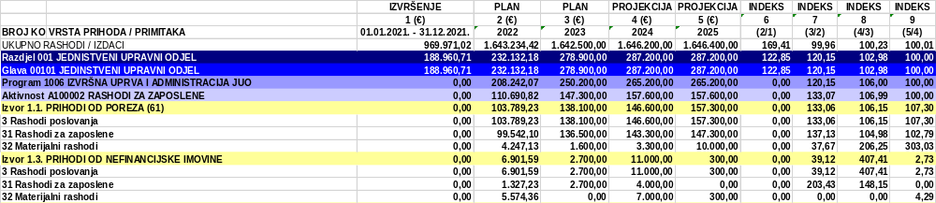
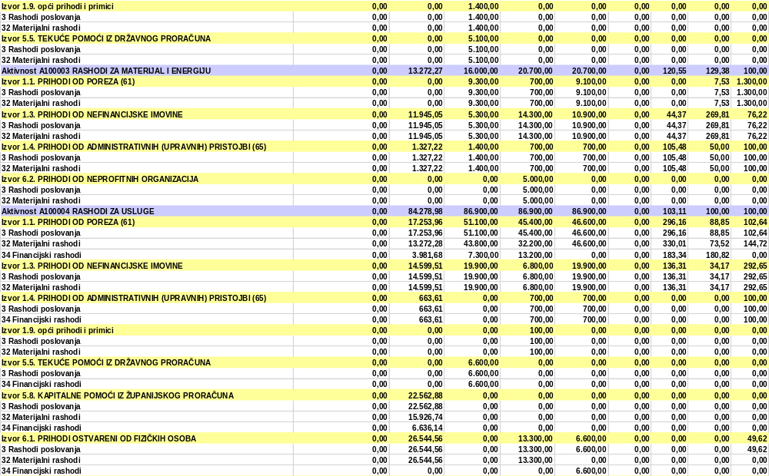
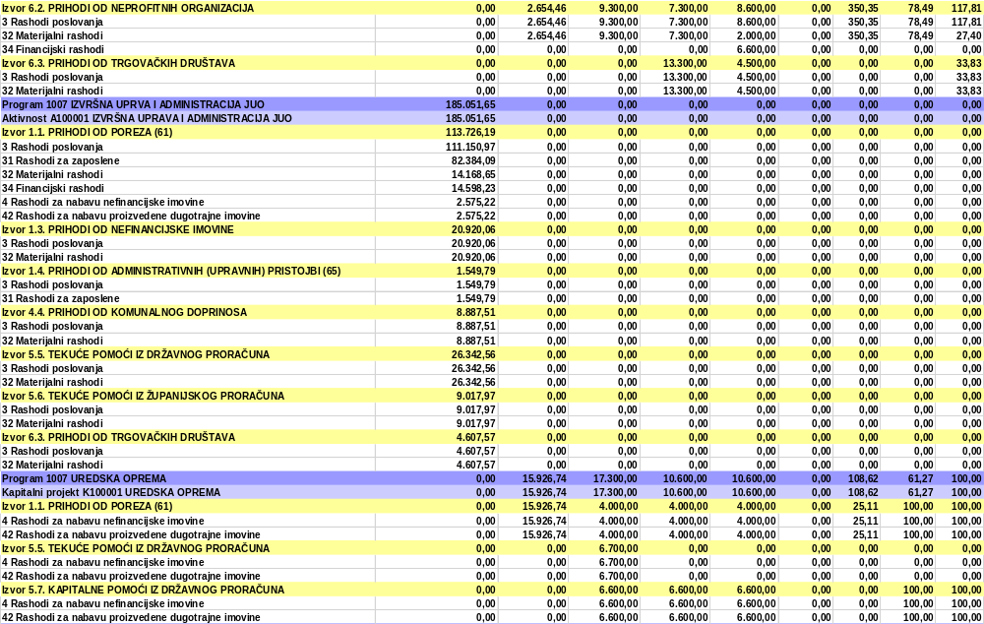
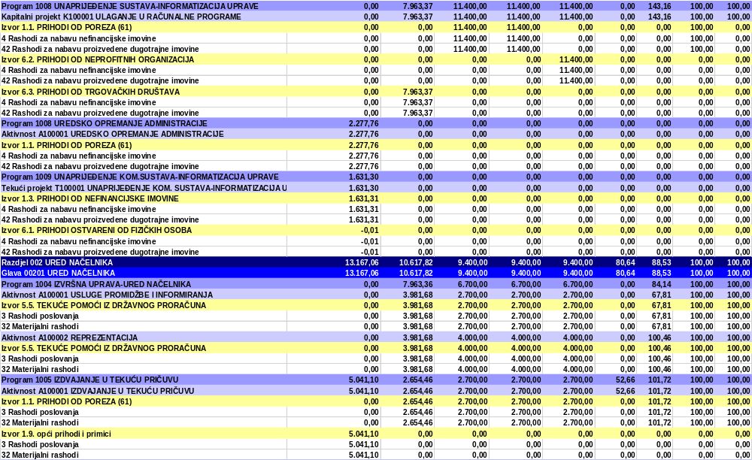
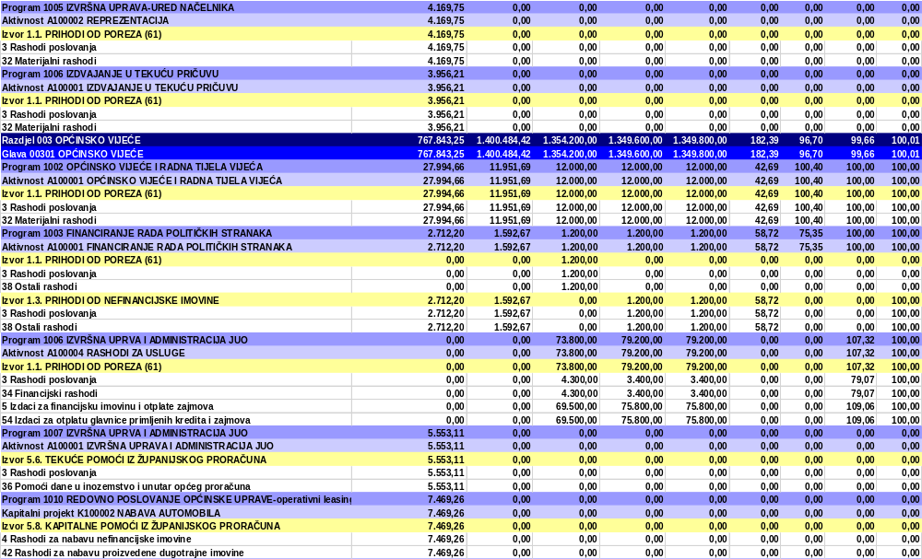
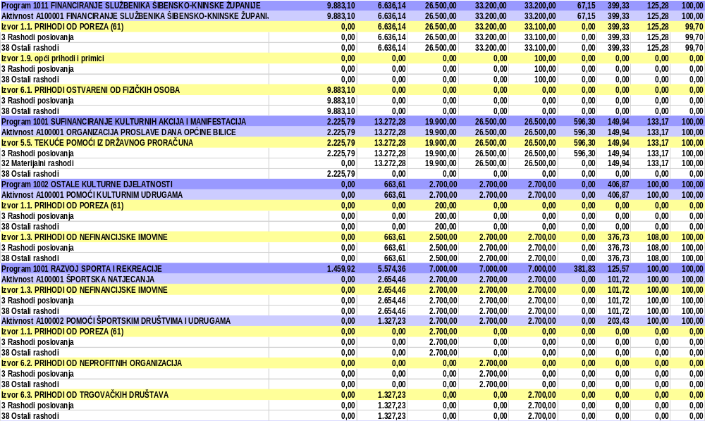
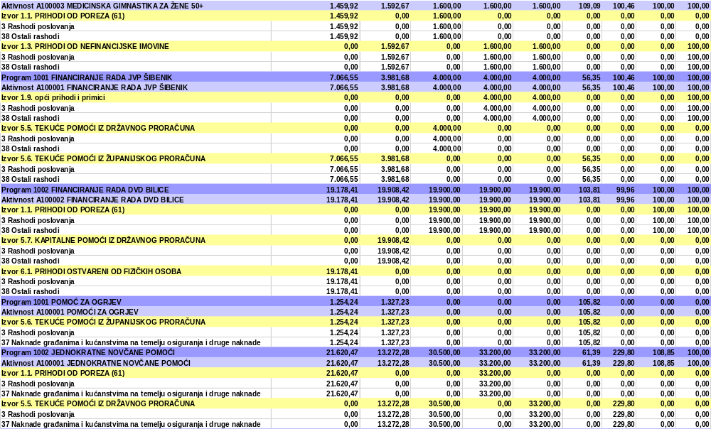
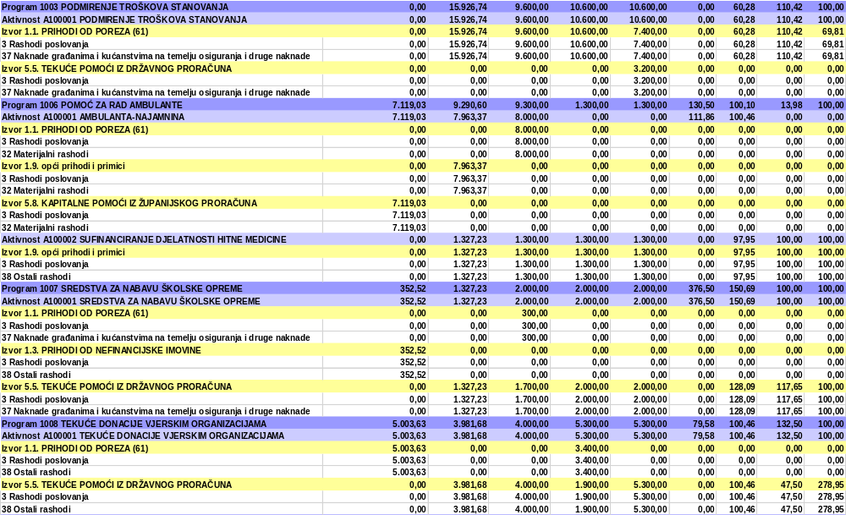
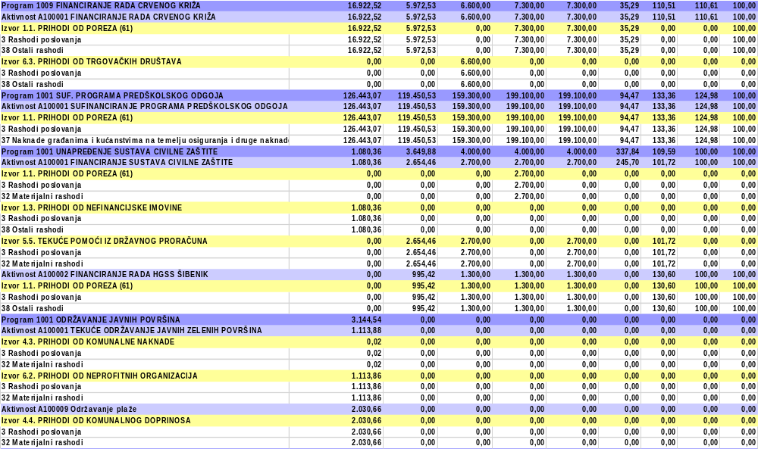
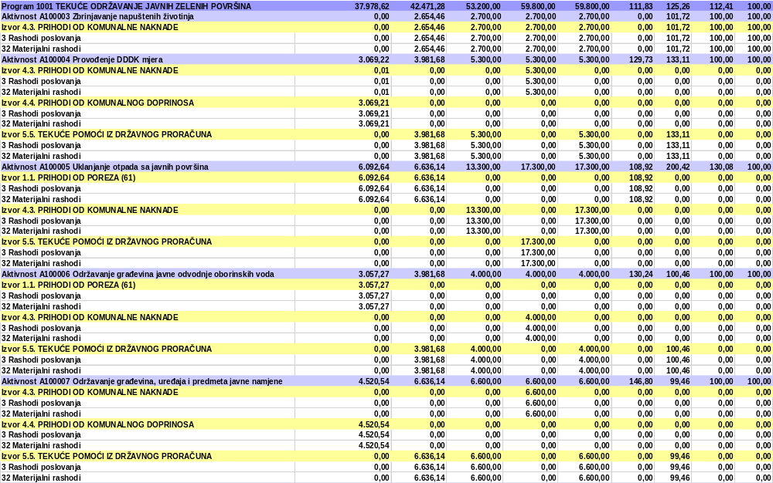
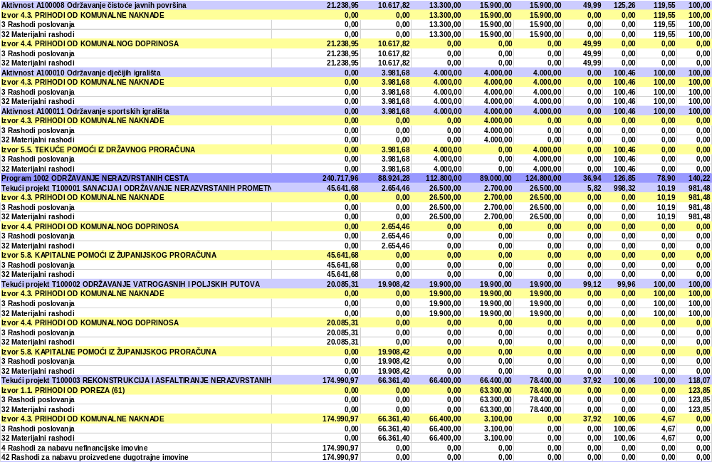
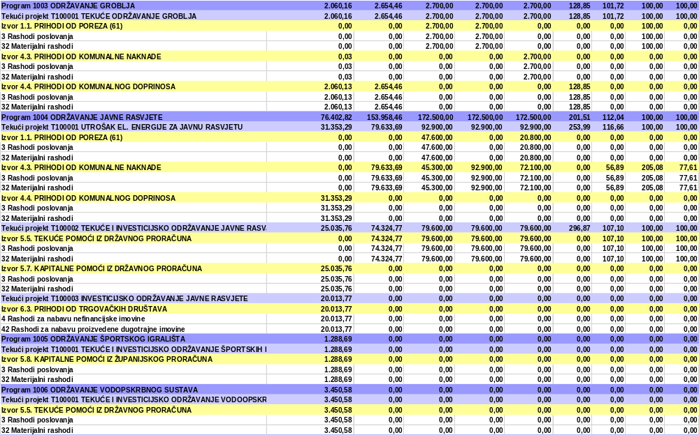
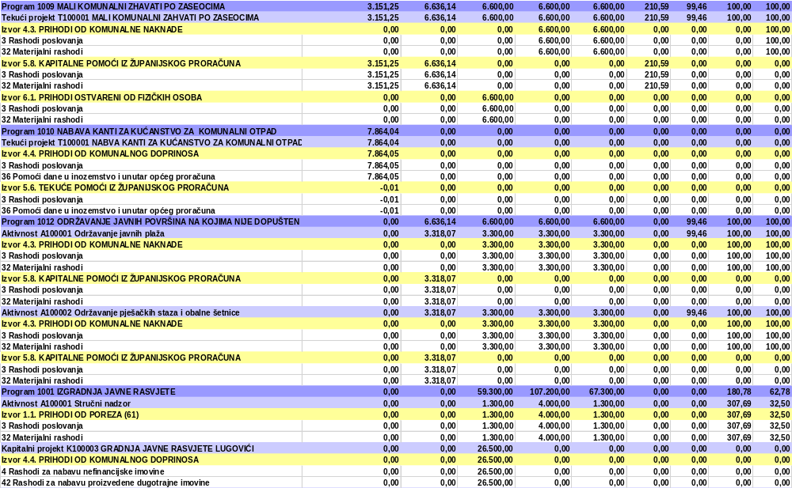
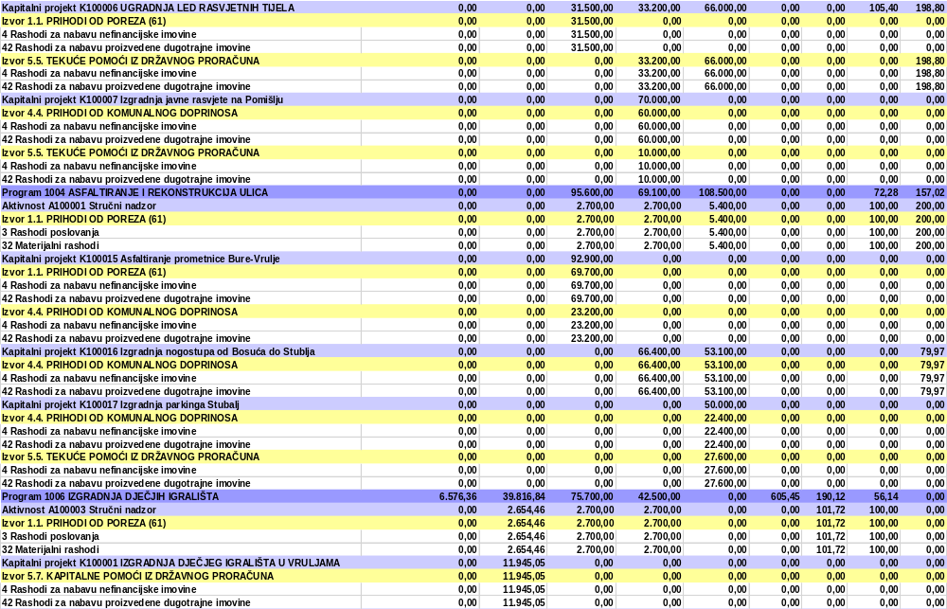
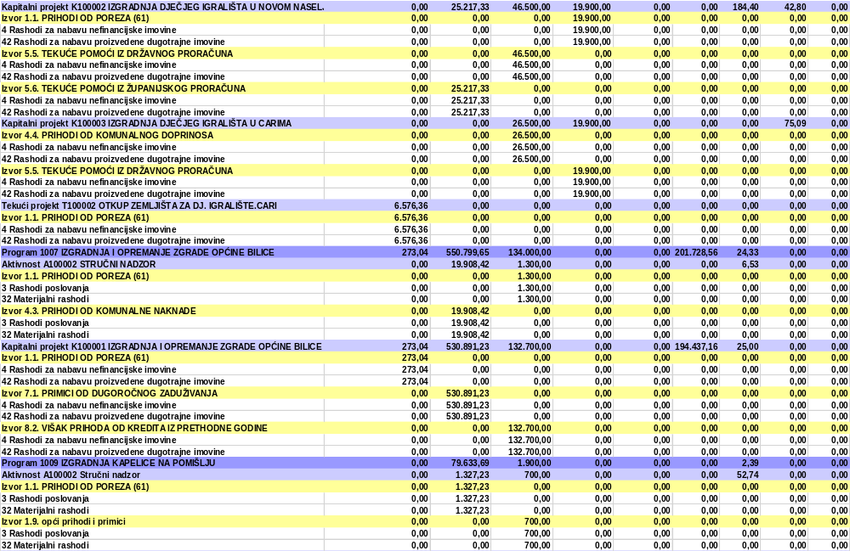
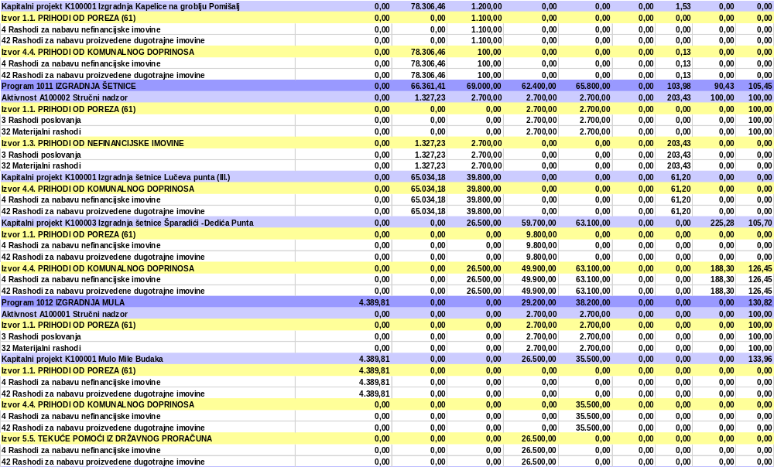
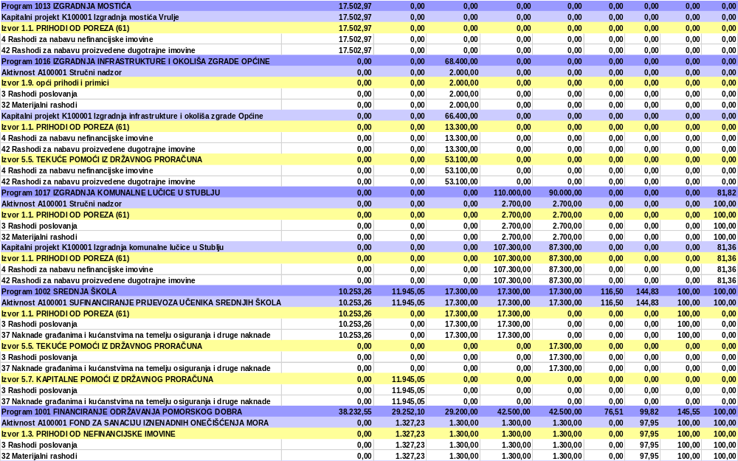
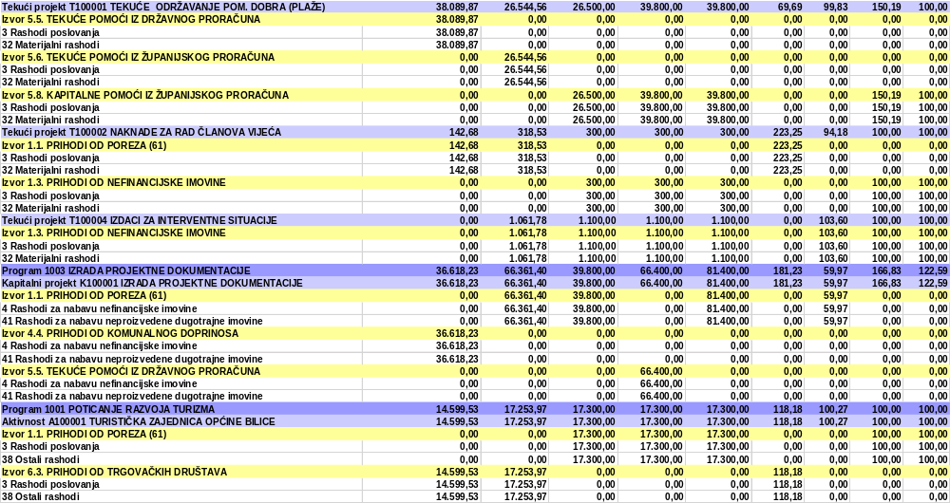

III. ZAVRŠNE ODREDBE
Članak 4.
Ovaj Proračun objavit će se u Službenom glasniku Općine Bilice, a stupa na snagu 1. siječnja 2023. godine.

KLASA: 400-08/22-01/1
URBROJ: 2182-19-22-1
Bilice, 15. prosinca 2022.

OPĆINSKO VIJEĆE
OPĆINE BILICE

PREDSJEDNIK
Neven Mikulandra

